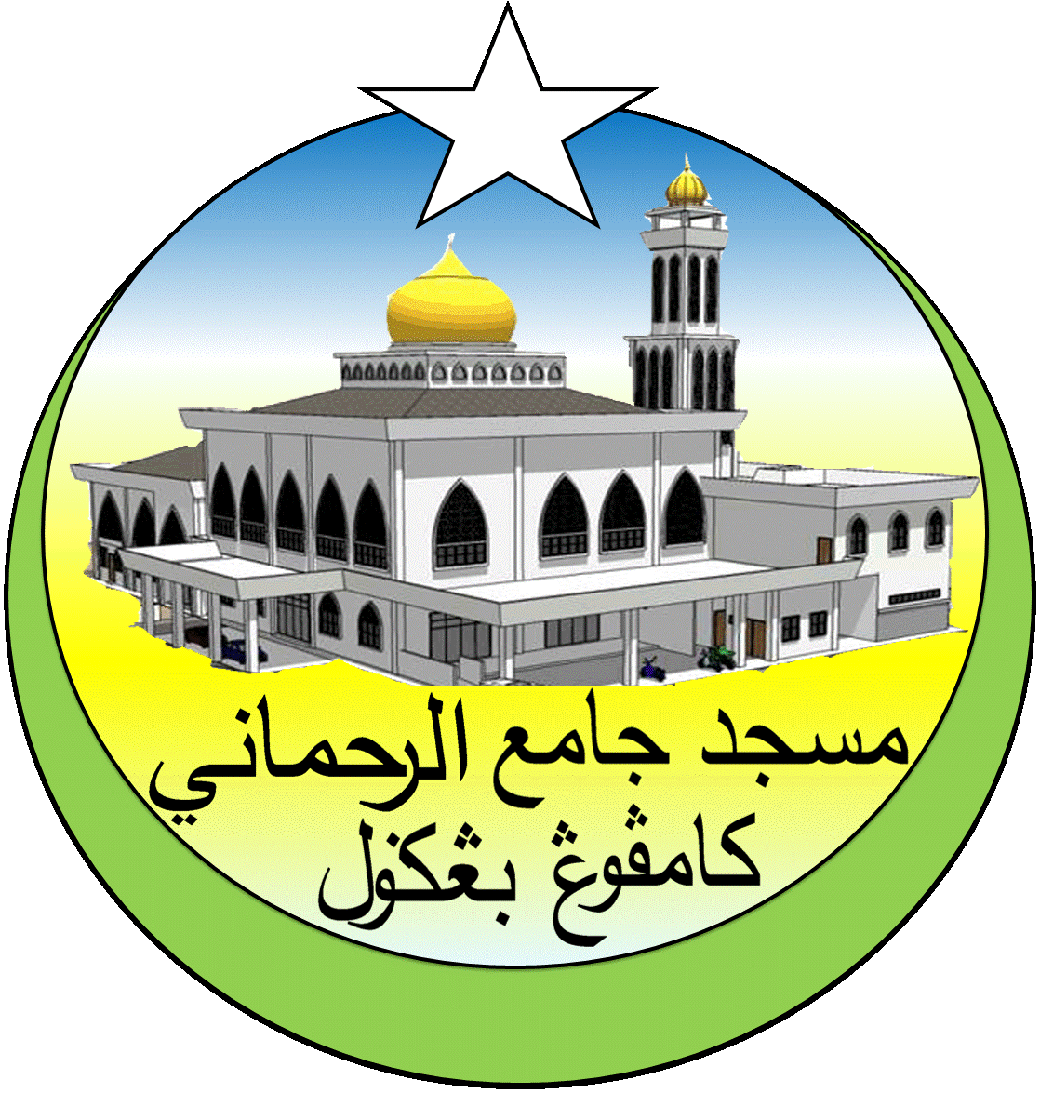**MASJID JAMEK AR-RAHMANI KAMPUNG BANGGOL**

**JALAN POKOK SENA**

**13220 KEPALA BATAS**

**PULAU PINANG**

**JAIPP/PMS/30/04/04**

**TELEFON : PENGERUSI ( 0134261646 ), SETIAUSAHA ( 0134336532 )**

Bil ( 02 ).MJKB/2021/002 Tarikh : 28 Feb 2021

Tuan / Puan,

**MESYUARAT AHLI JAWATANKUASA MASJID JAMEK KG BANGGOL BIL. 02/2021**

Saya dengan hormatnya diarah merujuk kepada perkara di atas untuk perhatian tuan.

2. Untuk makluman Tuan / Puan, Mesyuarat Ahli Jawatankuasa Masjid Kampung Banggol akan diadakan pada tarikh, masa dan tempat seperti berikut:-

Tarikh : **7 Mei 2021**

Masa : **10:30 Pagi**

Tempat : **Kediaman masing-masing (secara atas talian).**

3. Agenda Mesyuarat adalah seperti berikut:

1. Ucapan Pengerusi
2. Membentang dan mengesahkan minit mesyuarat bil 01/2021
3. Perkara-perkara berbangkit
4. Membentang dan mengesahkan laporan kewangan
5. Arahan semasa JHEAIPP/MAIPP/ZAKAT dan lain-lain.
6. Hal-hal lain
7. Penutup

4. Sukacita tuan-tuan dijemput hadir ke mesyuarat tersebut.

Sekian, terima kasih.

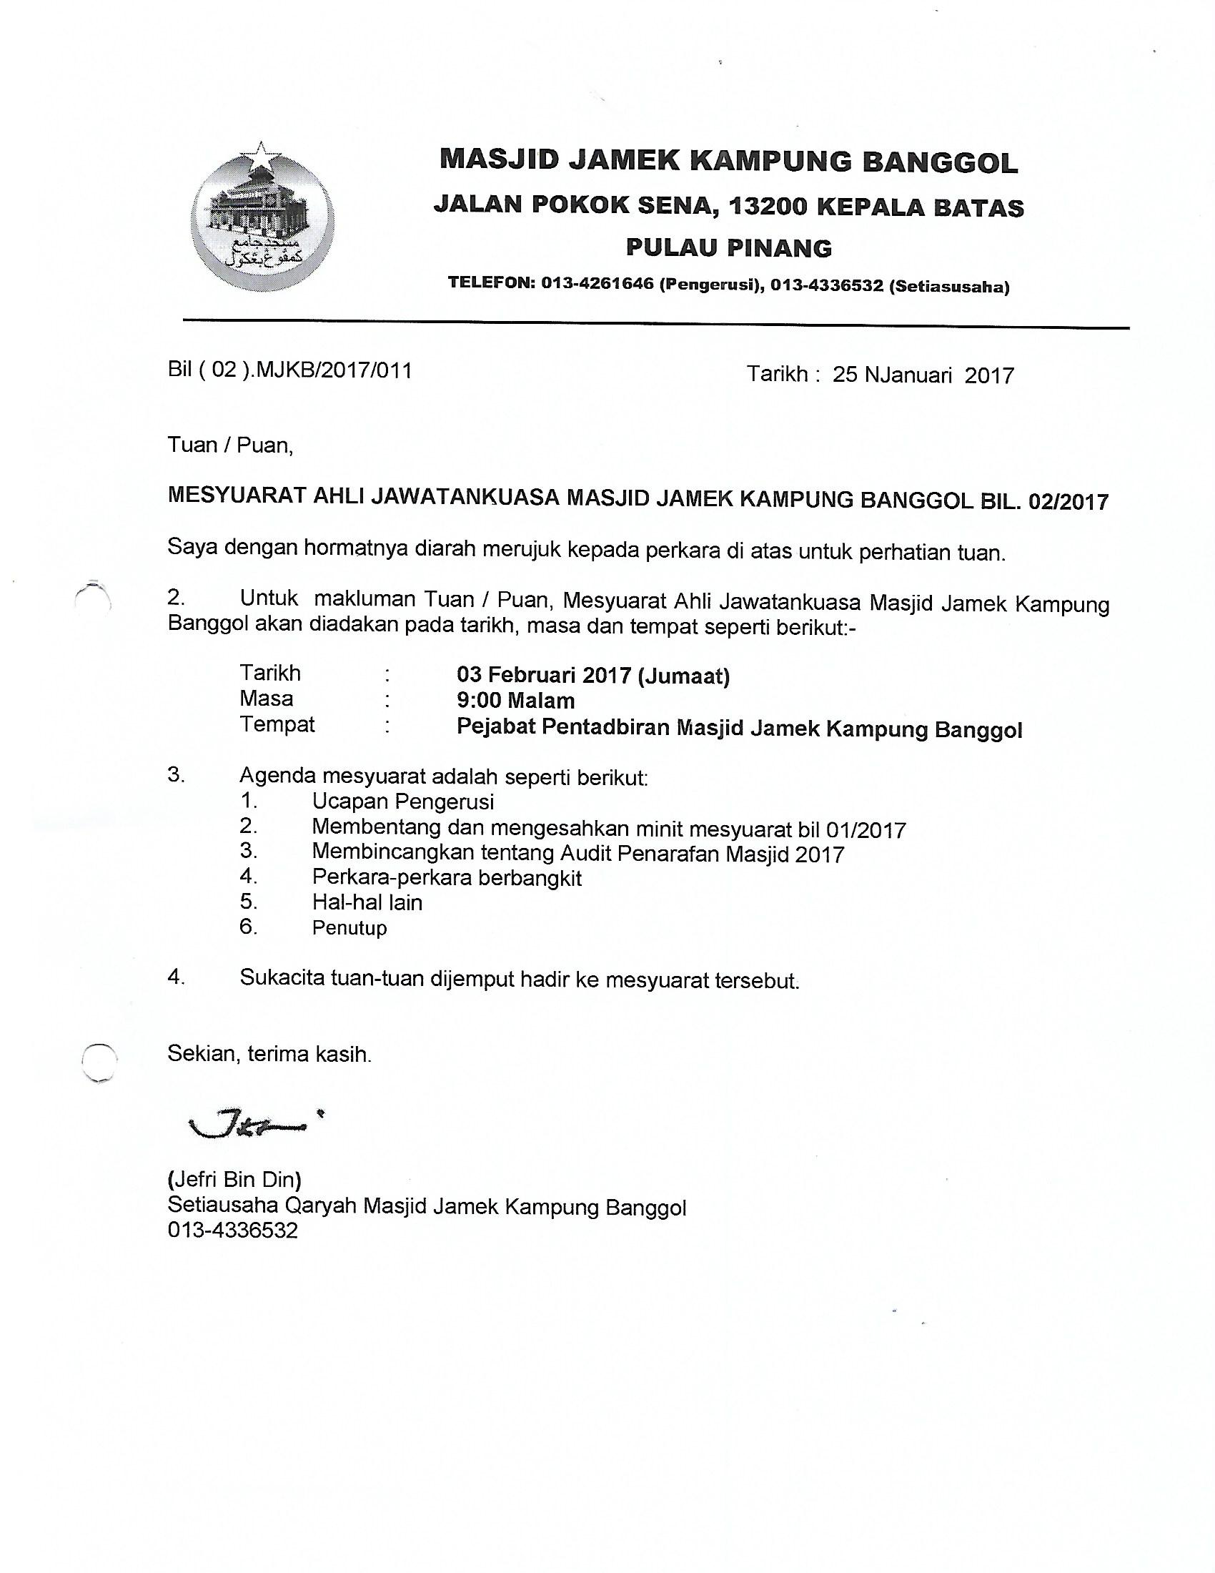

**(**Jefri Bin Din**)**

Setiausaha Qaryah Masjid Kampung Banggol

013-4336532